**Реализация запросов SQL.**

Все запросы выполнены через СУБД SQLite. При использовании PostgreSQL используется аналогичный синтаксис, практически не имеющий значительных отличий.

**Начало работы с запросами.**

Для создания запроса следует перейти в SQLite и выбрать окно «SQL», как указано на Рисунке 1.

Рисунок 1. Запросы через интерфейс DB Browser for SQLite

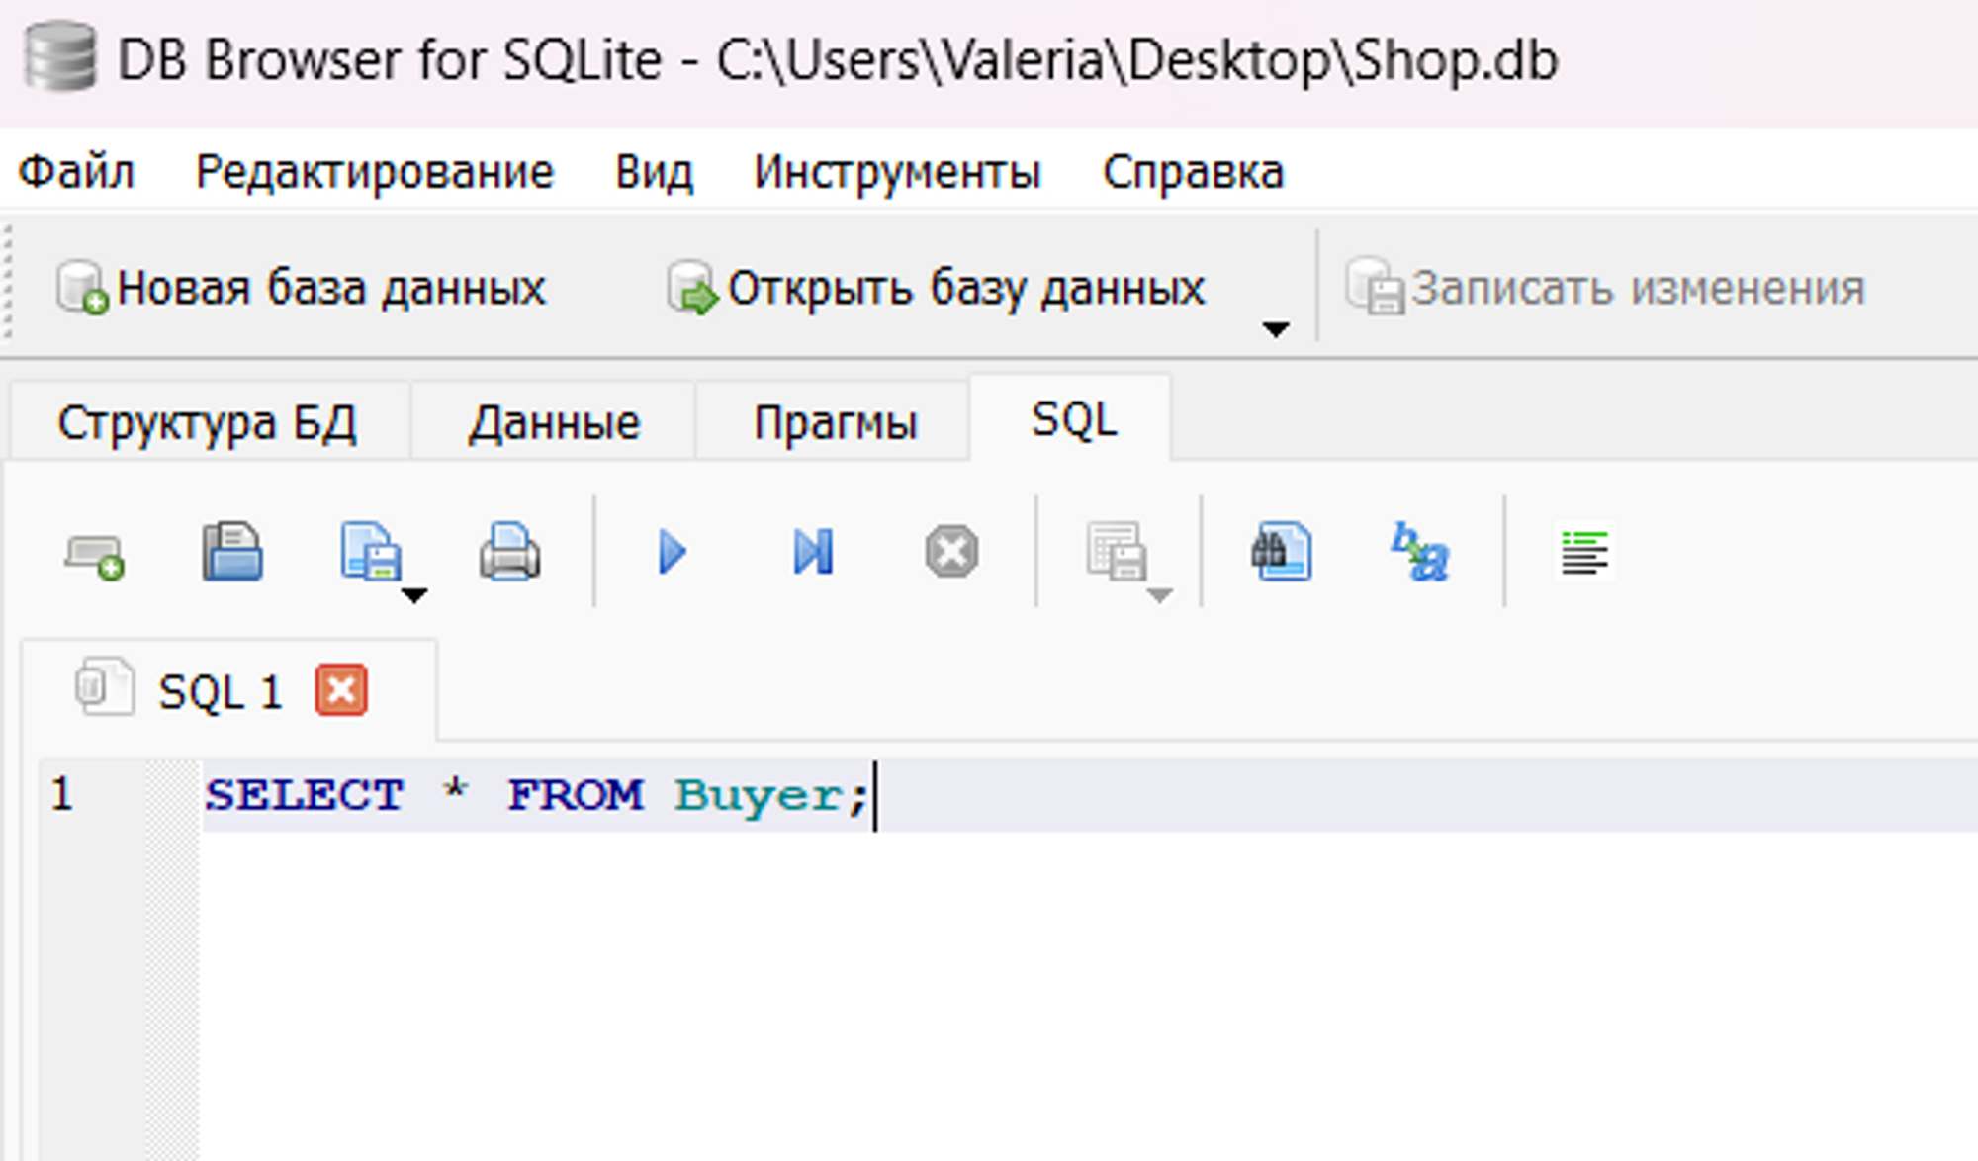

Для написания запросов через PostgreSQL следует запустить ранее установленный pgAdmin, нажать правой кнопкой мыши на базу данных и выбрать «Query Tool» (Рисунок 2).

Рисунок 2. Запросы через интерфейс pgAdmin

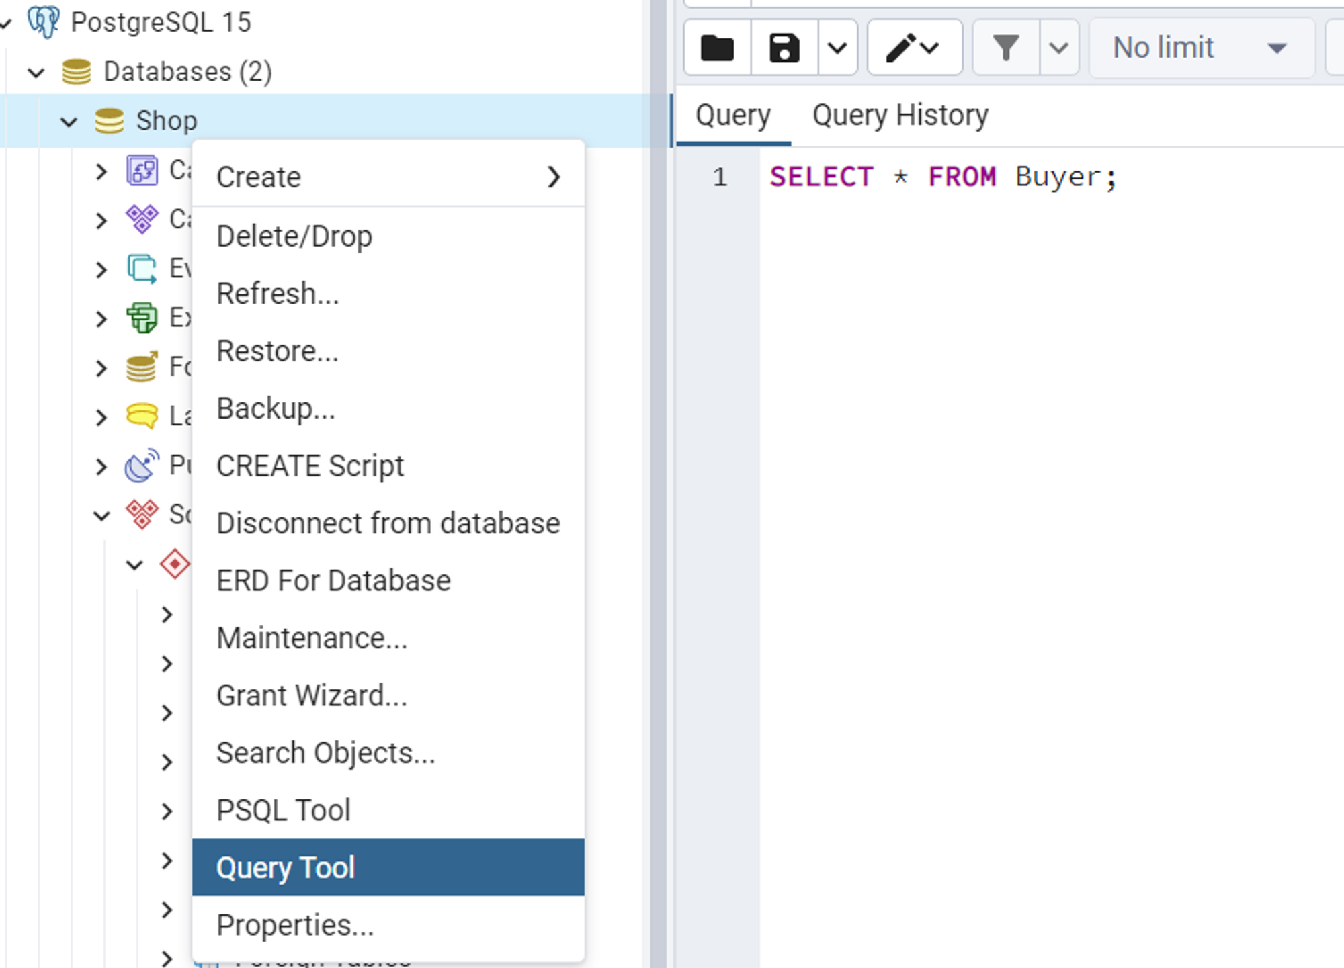

**Создание запросов и реализация.**

Ниже указаны задания по извлечению информации из базы данных, а также соответствующий такому запросу код и результат выполнения. В каждом запросе используется только одна таблица. Для каждого оператора указано пять запросов, но будут проиллюстрированы лишь два запроса и их результат. Оставшиеся три предлагается реализовать самостоятельно.

**Агрегирующие функции.**

**COUNT.**

1. Вывести количество уникальных наименований товаров:

|  |  |
| --- | --- |
| 1 | **SELECT** **COUNT**(**DISTINCT** Name) **FROM** Product; |



1. Вывести количество товаров, имеющихся в наличии:

|  |  |
| --- | --- |
| 1  2  3 | **SELECT** **COUNT**(*) **AS** CountOfAvailabelProducts  **FROM** Product  **WHERE** Availability = **true**; |



1. Вывести количество отмененных заказов;
2. Вывести количество магазинов, находящихся в г. Казань (Подсказка: используйте оператор LIKE);
3. Вывести количество товаров, которые измеряются в штуках и дороже 100.

**MAX.**

1. Вывести адрес магазина, в котором находится самый дорогой товар:

|  |  |
| --- | --- |
| 1  2  3  4 | **SELECT** **Location** **FROM** Shop  **WHERE** (**SELECT** Price **FROM** Product  **WHERE** Price = (**SELECT** **MAX**(Price) **FROM** Product)  **AND** Product.ShopId = Shop.Id); |



1. Вывести товар, которого больше всего на складе:

|  |  |
| --- | --- |
| 1  2 | **SELECT** Name **FROM** Product  **WHERE** Quantity = (**SELECT** **MAX**(Quantity) **FROM** Product); |



1. Вывести максимальную цену товара;
2. Вывести ID заказа, который содержит максимальное количество товаров;
3. Вывести адрес магазина, в котором находится товар с максимальным количеством в наличии.

**MIN.**

1. Найти самый дешёвый товар:

|  |  |
| --- | --- |
| 1  2  3 | **SELECT** Name  **FROM** Product  **WHERE** Price = (**SELECT** **MIN**(Price) **FROM** Product); |



1. Найти товар, которого меньше всего на складе:

|  |  |
| --- | --- |
| 1  2  3 | **SELECT** Name **FROM** Product  **WHERE** Quantity= (**SELECT** **MIN**(Quantity) **FROM** Product  **WHERE** Availability = **true**); |



1. Вывести минимальную цену товара;
2. Вывести ID заказа, который содержит минимальное количество товаров;
3. Вывести адрес магазина, в котором находится товар с минимальным количеством в наличии.

**SUM.**

1. Вывести сумму цен всех товаров:

|  |  |
| --- | --- |
| 1  2 | **SELECT** **SUM**(Price * Quantity) **AS** TotalCost  **FROM** Product; |



1. Вывести выручку (сумма всех выполненных заказов):

|  |  |
| --- | --- |
| 1  2  3  4  5 | **SELECT** **SUM**(Product.Price * OrderProduct.Quantity) **AS** Revenue  **FROM** Product, OrderProduct, Orderr  **WHERE** Product.ID = OrderProduct.ProductID  **AND** OrderProduct.OrderID = Orderr.ID  **AND** Status = 'выполнен'; |



1. Вывести количество всех товаров «Milka»;
2. Вывести количество всех товаров, измеряющихся в штуках;
3. Вывести стоимость всех отмененных заказов.

**AVG.**

1. Вывести среднюю цену на товар «Barilla»:

|  |  |
| --- | --- |
| 1  2 | **SELECT** **AVG**(Price) **FROM** Product  **WHERE** Name = 'Barilla'; |

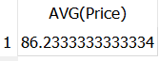

1. Вывести среднюю цену товаров в наличии в магазине по адресу «г. Казань, ул. Пушкина, д. Колотушкина»:

|  |  |
| --- | --- |
| 1  2  3  4 | **SELECT** **AVG**(Price) **FROM** Product  **WHERE** ShopID = (**SELECT** ID **FROM** Shop  **WHERE** **Location** = 'г. Казань, ул. Пушкина, д. Колотушкина')  **AND** Availability = **true**; |

1. Вывести среднее количество товаров в заказе;
2. Вывести среднюю цену на товар «CocaCola»;
3. Вывести среднее количество товаров в наличии.

Вывести ФИО покупателя, который купил максимальное количество товаров:

|  |  |
| --- | --- |
| 1  2  3  4  5  6  7  8  9  10  11  12  13  14  15  16  17  18  19 | **SELECT** FIO  **FROM** Buyer  **WHERE** ID **IN** (  **SELECT** BuyerID  **FROM** Orderr  **WHERE** ID **IN** (  **SELECT** OrderID  **FROM** OrderProduct  **GROUP** **BY** OrderID  **HAVING** **COUNT**(*) = (  **SELECT** **MAX**(OrderCount)  **FROM** (  **SELECT** **COUNT**(ProductID * Quantity) **as** OrderCount  **FROM** OrderProduct  **GROUP** **BY** OrderID  ) **as** TotalCount  )  )  ) |